Marek Trnovský, hotel Maldorn, Irsko

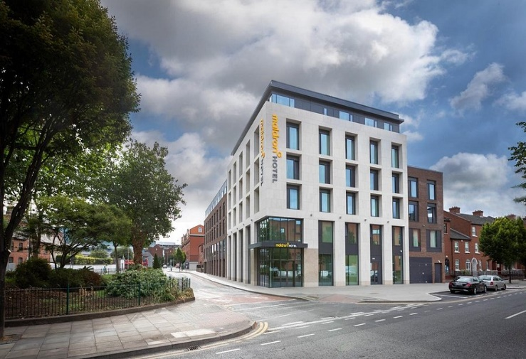
Díky programu Erasmus+ a naší škole jsem mohl vycestovat na zahraniční stáž do Irska. Byl jsem v Dublinu na 4 týdny.
Pracoval jsem v hotelu Maldorn. Hotel Maldorn je umístěn v Dublinu. Před nástupem jsem měl největší strach z komunikace se zákazníky, ale přátelští zaměstnanci mi se vším pomohli. Hned ze začátku jsem společně s dvěma dalšími stážisty dostal základní poučení o bezpečnosti a o standardech hotelu Maldorn a jak se chovat ke zákazníkům.
Postupně jsem si během měsíce seznámil se vším, co souvisí s provozem restaurace. Připravoval jsem restauraci na přivítání zákazníků, prostíral stoly, doplňoval ze skladu to, co bylo třeba. Hodně jsem byl v kontaktu se zákazníky a obsluhoval jsem je. Přivítal jsem je, uvedl ke stolu, řešil s nimi objednávky a přijímal jsem od nich platby. Zkusil jsem si i přípravu kávy. Dostal jsem se i do skladovacích prostor, kde jsem se učil, jak přijímat potraviny a jak je skladovat a do kuchyně. Mohl jsem sledovat i ekonomiku provozu, hlavně denní tržby.
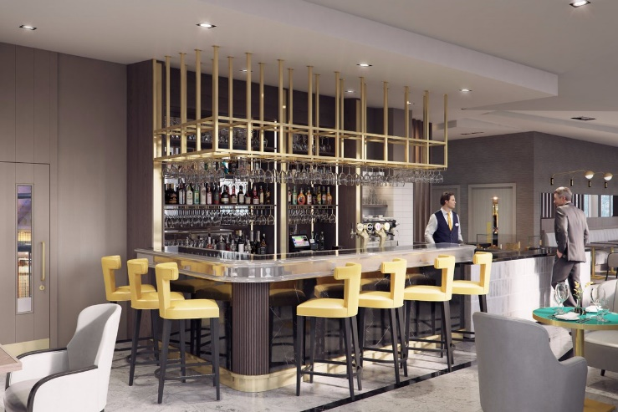
Ke konci stáže jsem dostal pochvalu od obou managerů a nabídku budoucí práce, a dokonce mi jeden z managerů nabídl, jestli nechci zůstat rovnou, že by mi zařídil i bydlení.
Na práci se mi nejvíce líbilo přátelské prostředí a možnosti získání nových kontaktů a přátel.
Na stáži jsem měl také spoustu volného času, který jsem využíval buď poznáváním nové kultury, udržování své fyzické kondice v místní posilovně či se seznamoval s novými kamarády.
Bydlel jsem u postaršího páru jménem Marian a Tim. Oba byli velice milí a skvěle vařili. Často jsem s nimi trávil večery a povídal si tom, jaké jsou odlišné zvyky v Česku a Irsku. Také jsme společně sdíleli různé zážitky z cestování. Bydlel jsem v malém pokoji v prvním patře.
Stáž v Irsku velice bavila a kdybych měl možnost, tak bych bez váhání jel znovu. Byla to úžasná zkušenost, za kterou bych chtěl poděkovat Erasmu.

